ТЕМА ЗАНЯТТЯ: Оздоблення виробів
МЕТА ЗАНЯТТЯ: Ознайомити учнів з різновидами оздоблення виробів мережками, обробкою країв виробу торочками, закріпленими мережкою «одинарний прутик».
Навчити оздоблювати виріб мережками.
Виховувати в учнів дбайливість до вишитих виробів, працелюбність, акуратність при вишиванні виробів.
Сприяти розвивати в учнів координацію рухів, концентрації уваги, наочно-образного мислення.
Продовжити знайомити учнів з професією вишивальниці.
ОБЛАДНАННЯ, ІНСТРУМЕНТИ, МАТЕРІАЛИ :
- інструменти: голка, ножиці, сантиметрова стрічка, наперсток;
- матеріали: вишивальна тканина, вишивальні нитки
ТИП УРОКУ: комбінований.

ХІД УРОКУ
І. ОРГАНІЗАЦІЙНИЙ МОМЕНТ

ІІ. ПОВТОРЕННЯ ВИВЧЕНОГО МАТЕРІАЛУ
При повторенні раніше вивченого матеріалу я проводжу гру «Блеф-клуб». Учні повинні визначити правильні і помилкові твердження, позначивши їх знаками «+» та «–». Гра проводиться письмово.
- Мережки – це лічильні шви.
- Мережка «одинарний прутик» - це глухий шов.
- Мережки вишивають зліва направо.
- Для виконання мережок підходить будь-яка тканина.
- «Качалочка»- лічильний шов.
- Вишивати треба при достатньому освітленні.
(учні обмінюються роботами відбувається взаємоперевірка)

ІІІ. МОТИВАЦІЯ НАВЧАЛЬНО-ТРУДОВОЇ ДІЯЛЬНОСТІ
На сьогоднішньому занятті, тема якого «Оздоблення виробу» ви ознайомитесь з методами обробки краю вишитого виробу та навчитесь обробляти краї вишитого виробу мережкою.
Метод „Постав на голову”(додаток 1)

ІV. ВИВЧЕННЯ НОВОГО МАТЕРІАЛУ
Розповідь учителя, з елементами бесіди з учнями
Мережка, як ви вже знаєте з попереднього уроку, належить до лічильних швів.
Мережка - це прозора (ажурна) техніка вишивання. Виконується мережка на місці висмикнутих з тканини ниток. Ніщо так не підкреслює виріб, як мережка, підкреслює її чарівність.
Віддавна мережки були відомі у вишиванні багатьох народів. В Україні нею оздоблювали найрізноманітніші вироби: одяг, рушники, скатертини, узорні покривала на ліжка, занавіски тощо.
Демонстрація
Демонструю готові вироби оздоблені мережкою.
Розповідь учителя. Оздоблення виробів мережкою було завжди популярне. Орнаменти з використанням мережки надають вишивці витонченості та вишуканості. Гарний вигляд мають мережки на жіночих блузах, платтях, костюмах, чоловічих сорочках, дитячому одязі, білизні, косинках, серветках тощо.
Мережки можуть бути основною частиною узору або способом обробки країв вишитих виробів – скатертини, серветки, рушника, фіранки. В одязі за допомогою мережки можна з’єднувати полотнища, що називається змережуванням.
Суттєве значення для вишивки має кольорова гама. Потрібно враховувати ритмічне чергування кольору, виділення основного тону, який надає вишивці необхідну цільність і завершеність. Візерунки мережок виконують переважно нитками світлих тонів (білими, голубими, рожевими) на білій тканині. На тканинах інших кольорів мережки виконують нитками в тон тканини. Ажурність наскрізного шиття білим по білому особливо характерна на Полтавщині, Чернігівщині. У південних і західних областях України застосовують і кольорові нитки, за допомогою яких створюються яскраві візерунки на ажурному фоні.
Історія розвитку Українського вишивання нагромадила безліч різноманітних мережок. Серед усього розмаїття видів мережок простежуються основні, так звані прості мережки, на базі яких виконують усі інші. Залежно від місцевості той самий вид мережки може мати різні назви.
Кожна пошита або вишита річ потребує відповідного оформлення. Особливо це стосується обробки країв. Вона має бути гармонійним закінченням композиції вишивки.
Бесіда
Учитель :
Які ви знаєте методи обробки краю вишитого виробу?
Учень
До країв вишитого виробу можна пришити мереживо, стрічку, зробити китиці.
Розповідь учителя
Краї серветок, рушників, доріжок можна оформити по різному. Це можуть бути такі шви як: торочки, китички, рубцюванням, зубцюванням, облямівка. На сьогоднішньому занятті ми розглянемо один із способів: торочками, закріпленими мережкою «одинарний прутик».
Демонстрація та розповідь
Демонструю та одночасно розповідаю послідовність обробки краю вишитого виробу торочками.
Для підрублювання мережкою краю виробу використовують нитки, які були витягнуті з тканини або вишивальні нитки. Можна також використовувати котушкові нитки 40 чи 50 номеру. Нитки необхідно підбирати в тон тканини. Тканину беруть тільки з полотняним переплетенням , з якої легко висмикуються нитки.
Спочатку на певній відстані (2..5 см) від краю тканини висмикують 4-5 ниток для мережки. Внутрішній край прорідженої смужки обробляють «одинарним прутиком», а всі зовнішні нитки паралельно зрізу висмикують.
Краї можна обробити за допомогою торочок з іншої тканини, що дає можливість зробити густу двоколірну бахрому: один колір (верхній) — колір основної тканини, другий (нижній) — контрастний колір іншої тканини. Смужка тканини контрастного кольору має бути вдвоє ширшою, ніж майбутні торочки. Смужку складають по ширині навпіл і запрасовують. На основній тканині виробу на відстані від краю, що дорівнює ширині майбутніх торочок, висмикують кілька ниток для мережки. Упритул до нижнього краю прорідженої смужки з вивороту приметують тканину контрастного кольору. При цьому згин смужки накладають точно по висмикнутій нитці. Потім по цьому краю виконують мережку «прутик». Виконуючи стібки мережки по основній тканині, одночасно пришивають до згину і підкладену тканину.
Демонстрація
Демонструю готові вироби, краї яких оздоблені мережкою «одинарний прутик».
Розповідь учителя
Професія вишивальниці відноситься до професій перетворюючого класу, головною метою якої є вирішення завдань, щодо наповнення ринку художніми виробами. Вишивальниця вишиває малюнки на тканині, тюлі., оздоблює текстильні вироби узорами, різними типами вишивок.
Вишивальниця ручної вишивки повинна знати види, технологію виконання початкових швів, їх призначення, види і технологію виконання технік прозоро – рахункової, поверхнево нашивної не рахункової групи, види дефектів, робити зарисовки вишивок, виконувати нескладні композиції для різних видів технік вишивки
V. ЗАКРІПЛЕННЯ НОВОГО МАТЕРІАЛУ
Опитування проводжу індивідуально
- Що таке мережка і яке її призначення?
- Яким чином можна обробити край вишитого виробу?
- Які види мережок ви знаєте? Які найкраще використовувати для підрублювання краю вишитого виробу і чому?
- Яка послідовність обробки краю вишитого виробу мережкою «одинарний прутик»?
- Який є ще спосіб обробки краю виробу торочками?
VІ.ІНСТРУКТАЖ з техніки безпеки ТА ПРАКТИЧНА РОБОТА
Завдання для учнів різних рівнів складності (учні обирають самостійно посильне їм завдання):
- вишити серветку лише мережкою „одинарний прутик”;
- вишити серветку мережками „одинарний і подвійний прутик”
- вишити серветку мережками „подвійний та роздільний прутик” з оздобленням (додаток 2)
Демонструю та одночасно розповідаю послідовність обробки краю вишитого виробу торочками, закріпленими мережкою «одинарний прутик».
Послідовність виконання
Спочатку на відстані 2..5 см від краю тканини висмикуємо 4-5 ниток для мережки. Внутрішній край прорідженої смужки обробляємо «одинарним прутиком», а всі зовнішні нитки паралельно зрізу висмикуємо.
Самостійна робота учнів.
Учні розбиваються по групах і кожна група відповідно обраному рівню виконує своє завдання.
VІІ. ПІДСУМОК УРОКУ
відзначення учнів, які найкраще виконали завдання; аналіз найхарактерніших помилок і недоліків у роботі учнів; виставлення оцінок
VІІІ. ДОМАШНЄ ЗАВДАННЯ: закінчити вишивання мережки
Додаток 1
Метод "Постав на голову".
Учням ставлю запитання « Якими ж мають бути наші сьогоднішні вироби?» Після обговорення цього питання з учнями, демонструю готові вироби, у яких зустрічаються суттєві недоліки і допомагаю їм поставити проблему "на голову" таким запитанням « Які недоліки ви побачили у запропонованих виробах?»
Метод "Постав на голову"
Проблемна тема: | Проблемна тема «на голові»:
Шляхи вирішення:  1.  2.  3.  4.  5. | Шляхи вирішення:  1.  2.  3.  4.  5.

Додаток 2
Інструкційно-технологічна карта вишивання мережки «одинарний прутик»
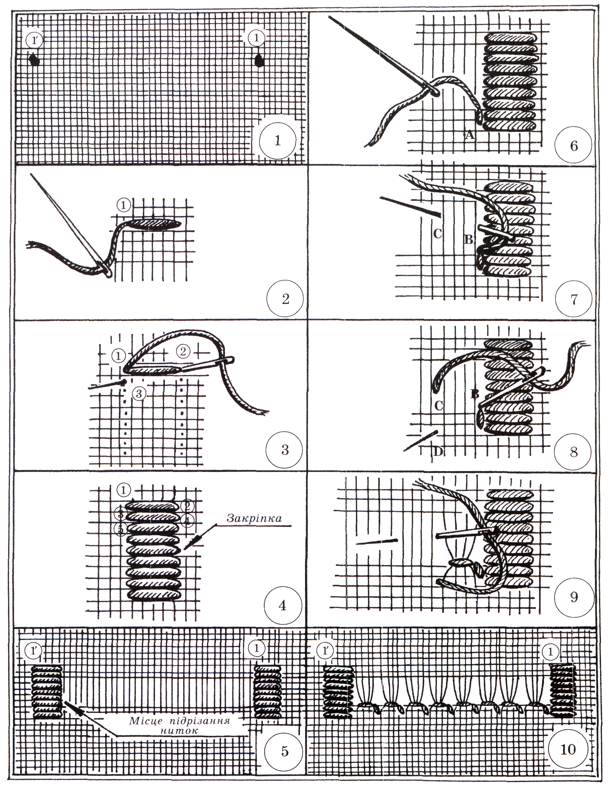

Мережка «подвійний прутик»
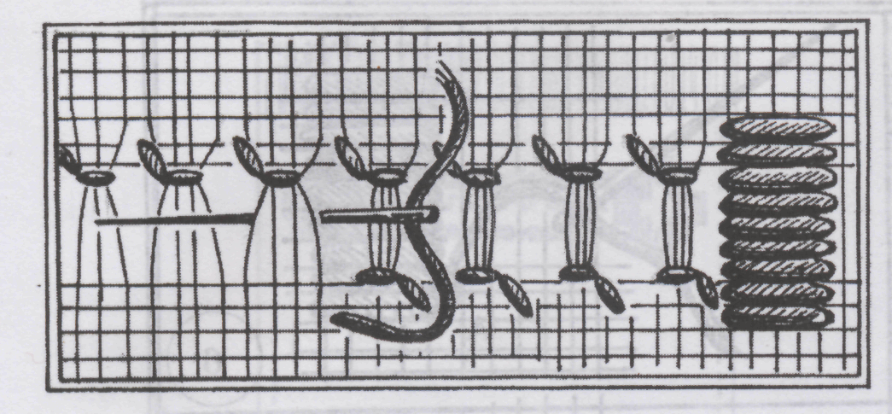

Мережка «роздільний прутик»
